Санкт-Петербургский политехнический университет Петра Великого

Институт компьютерных наук и технологий

Высшая школа интеллектуальных систем и суперкомпьютерных технологий

**Отчёт по лабораторной работе № 3**

Дисциплина: Низкоуровневое программирование

Тема: Архитектура RISC-V

Вариант: 18

Выполнил студент гр. 3530901/90002 ____________________Н.С. Якубец

(подпись)

Принял преподаватель ________________________ Д.С. Степанов

(подпись)

“ ” 2021 г.

Санкт-Петербург

2021

**Задание**

Разработать программу на языке ассемблера RISC-V, реализующую заданную функциональность, а также выделить реализованный алгоритм в подпрограмму, создать тестовую программу, вызывающую подпрограмму.

Вариант 18: Циклический сдвиг массива чисел.

**Алгоритм**

На каждом шаге своей работы алгоритм замещает элемент el1 на el2. Адрес el2 на каждом шаге считается следующим образом:

el2_addr = (el1_addr + num_of_shifts ) % array_length

После замещения в массиве el2 на el1, el2 помещается в регистр, хранящий el1, и, вычисляя адрес нового el2, программа помещает новый el2 в соответствующий регистр. Такие шаги производятся array_length раз, так как каждый элемент изменил свое положение в результате сдвигов и должен быть заменен в исходном массиве.

**Программа**

Была реализована программа prog в файле prog.s, циклически сдвигающая указанный массив указанное число раз в указанном направлении. Код программы приводится на рис. 1-2.

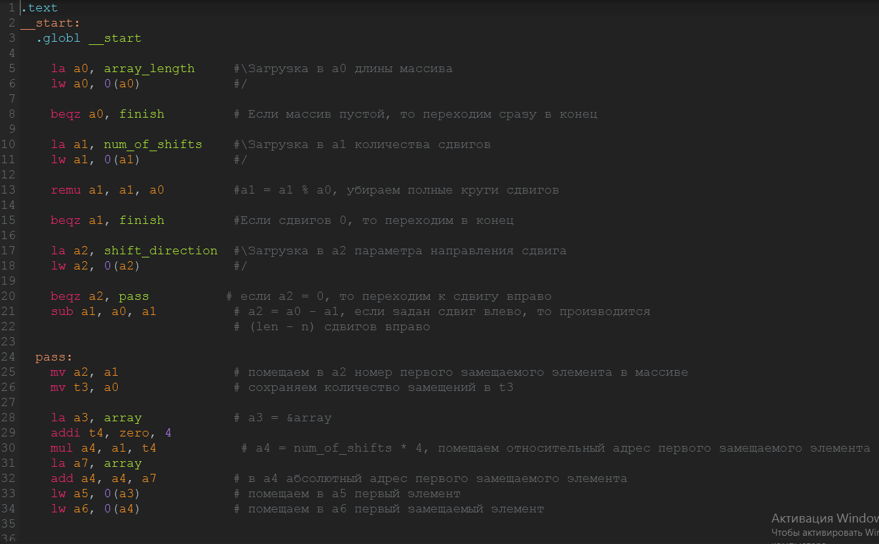

Рис. 1 Исходный код программы часть 1

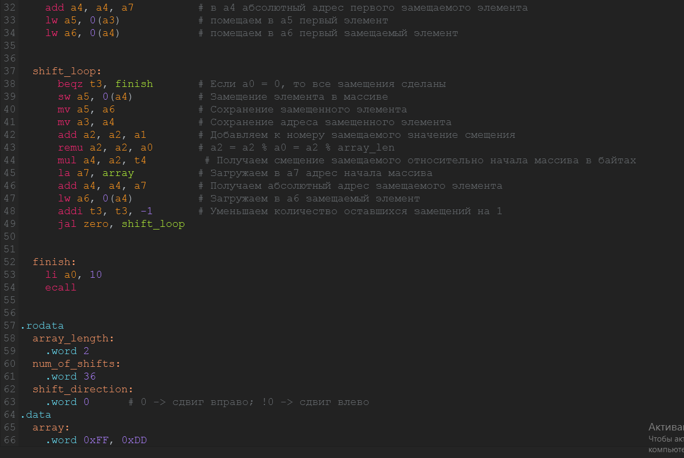

Рис. 2 Исходный код программы часть 2

Таблица 1 Назначение используемых регистров

|  |  |
| --- | --- |
| Регистр | Назначение |
| a0 | array_length, хранение значения длины массива |
| a1 | num_of_shifts, хранение числа сдвигов |
| a2 | direction, хранение числа, определяющего направление сдвига, а позже хранение номера замещаемого элемента |
| a3 | addr_to_move, хранение адреса элемента, который заместит следующий замещаемый элемент |
| a4 | addr_to_save, хранение адреса замещаемого элемента |
| a5 | elem_to_move, хранение элемента, который заместит следующий замещаемый элемент |
| a6 | elem_to_move, хранение замещаемого элемента |
| a7 | Используется как переменная для хранения адреса array |
| t3 | Хранит количество замещений, которые осталось сделать. Изначально t3 = array_length |
| t4 | Хранит число 4 для операций умножения для получения смещения элементов в байтах относительно начала массива |

**Подпрограмма**

Была реализована подпрограмма subprog в файле subprog.s, циклически сдвигающая указанный массив указанное число раз в указанном направлении, вызывающая ее подпрограмма main в файле main.s и главная программа start в файле start.s, вызывающей. Код всех файлов приводится на рис. 3-.

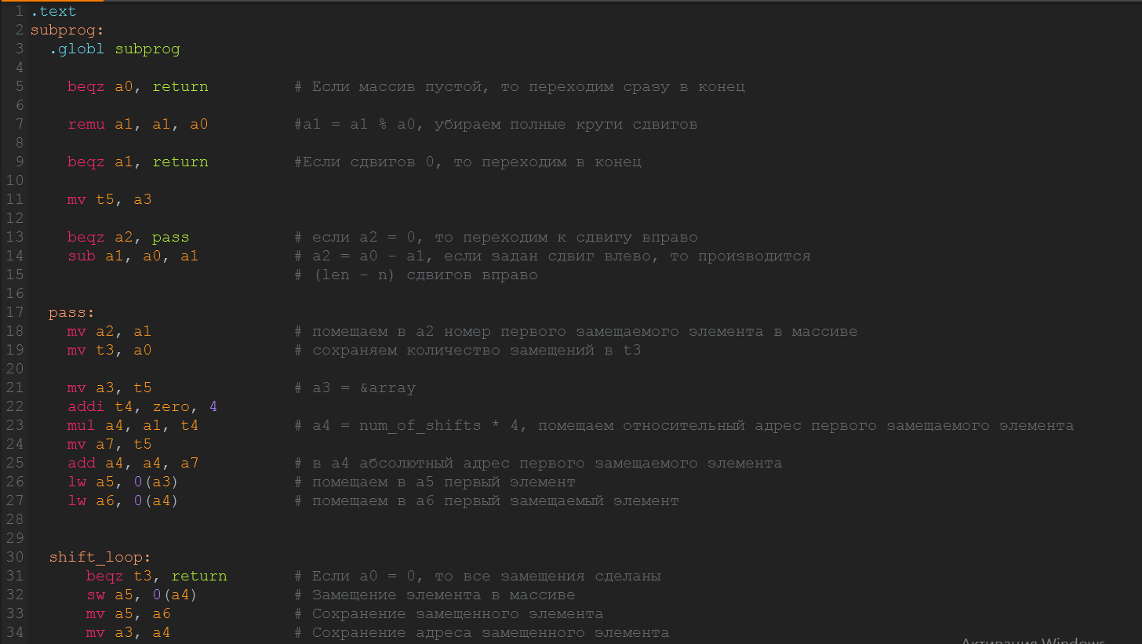

Рис. 3 Код подпрограммы subprog, часть 1

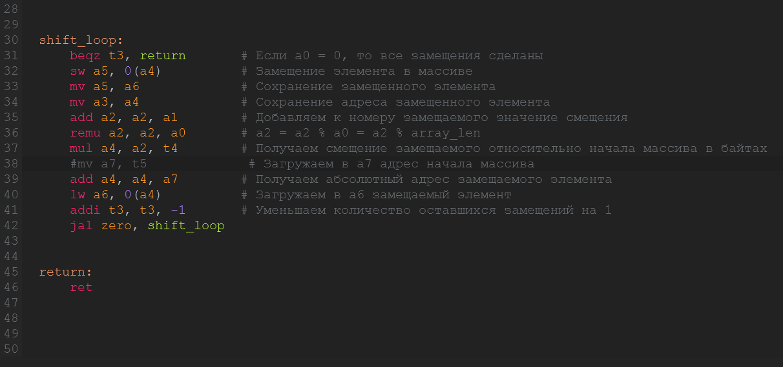

Рис. 4 Код подпрограммы subprog, часть 2

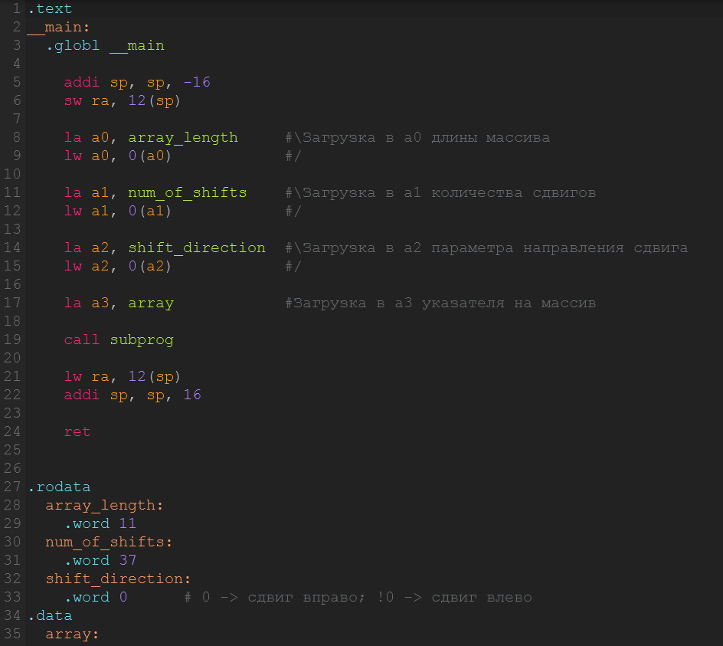

Рис. 5 Код подпрограммы main, часть 1

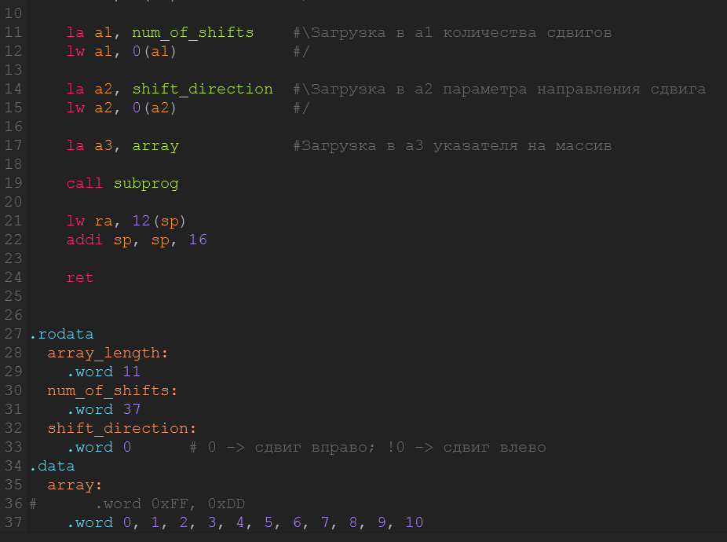

Рис. 6 Код подпрограммы main, часть 2

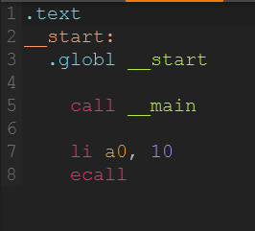

Рис. 7 Код программы start

Программа main вызывает подпрограмму subprog, которая использует те же самые регистры что и программа prog из первой части отчета, за исключением регистра t5, который подпрограмма использует для хранения в нем адреса массива array.

Таблица 2 Использование регистров при передаче параметров

|  |  |
| --- | --- |
| Регистр | Назначение |
| a0 | array_length, передача длины массива |
| a1 | num_of_shifts, передача числа сдвигов |
| a2 | direction, передача числа, определяющего направление сдвига |
| a3 | array, передача адреса массива |